ラボ 04: Pull Request を確認し、マージの競合を解決する
目的：
あなたが複数のコントリビューターがいるプロジェクトに取り組んでいる開発チームの一員であると想像してください。変更が加えられたら、これらの変更を確認し、全員の作業がスムーズに統合されるようにすることが重要です。プルリクエストを管理し、マージの競合を解決して効果的にコラボレーションし、プロジェクトの整合性を維持し、中断を回避する必要があります。
このハンズオン ラボでは、GitHub でのコラボレーションの 2 つの重要な側面に焦点を当てます。
- プル リクエストを作成する: 適切なブランチを選択し、タイトルと説明を入力し、プル リクエストを送信して変更を提案します。
- プル リクエストを確認する: プル リクエストで提案された変更を調べ、プロジェクト標準を満たし、統合の準備ができていることを確認します。
- マージの競合を解決する: 異なるブランチの変更がファイルの同じ部分に影響を与えたときに発生する競合を解決し、スムーズな統合とコラボレーションを確保します。
演習 #1: テンプレートからリポジトリを作成し、プルリクエストを作成する
pull request では、ブランチの変更が他のユーザーに表示されます。このプルリクエストは、ブランチで行った変更を保持し、それらをメインブランチに適用することを提案します。
- GitHub アカウントにサインインします。
- 次のリンクを参照します: https://github.com/skills/review-pull-requests
このラボでは、パブリック テンプレート "skills-review-pull-requests" を使用してリポジトリを作成します。
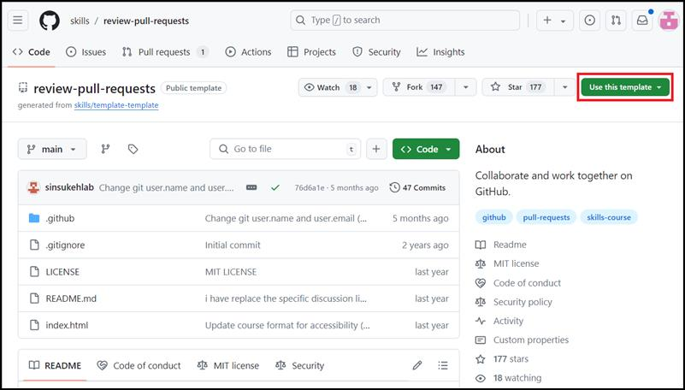
- 「Use this template」メニューの「Create a new repository」を選択します 。
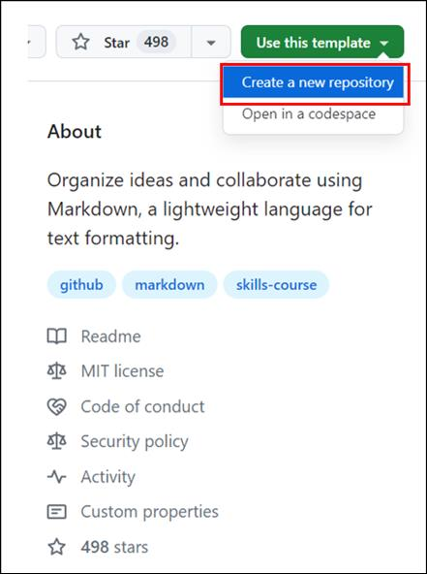
- 次の詳細を入力し、「Create Repository」を選択します。
  - リポジトリ名: skills-review-pull-requests
  - リポジトリの種類: Public
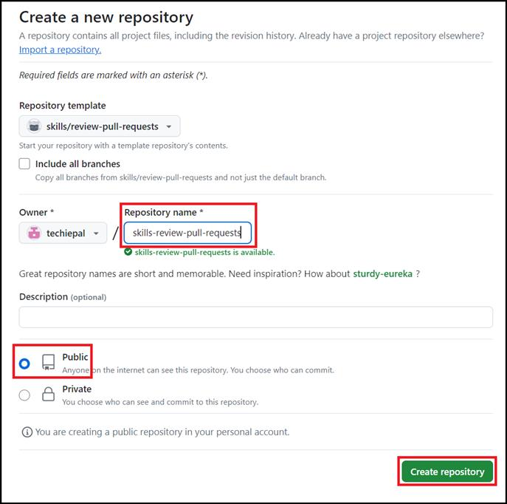
- メイン ナビゲーション ページで、「Pull requests」タブを選択します。
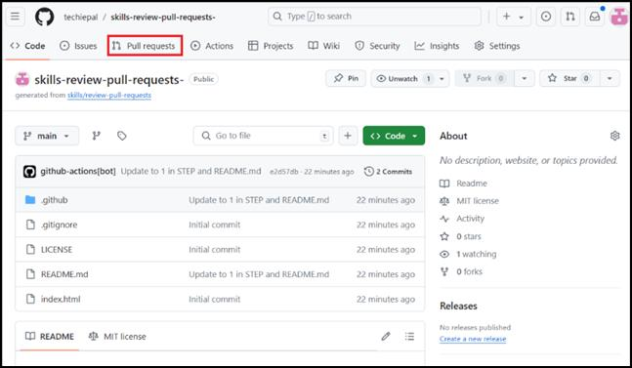
- 次のページで、「New pull request」を選択します。
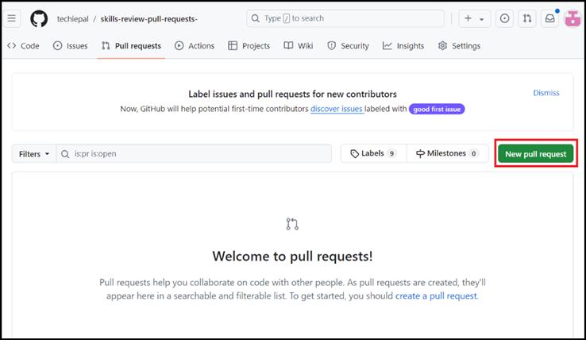
- 「変更の比較」ページで、次の操作を行います。
  - base:ドロップダウンで、「main」を選択します (デフォルトではこれが選択されています)。
  - 比較:ドロップダウンで、「update-game」を選択します、
通常、数秒待ってからページを更新してブランチを表示する必要があります。
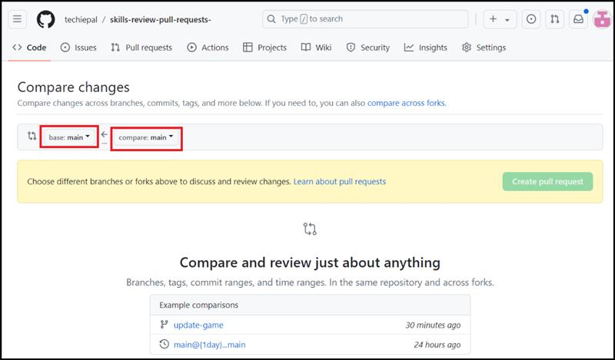
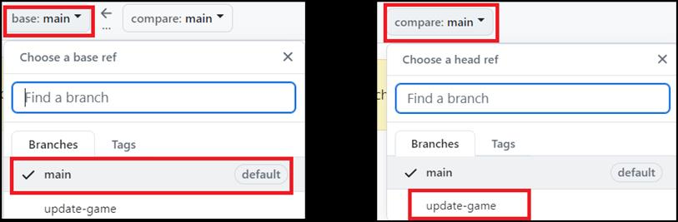
- 比較:ドロップダウンでupdate-gameを選択すると、変更の比較ウィンドウが開きます。「Create pull request」をクリックします。
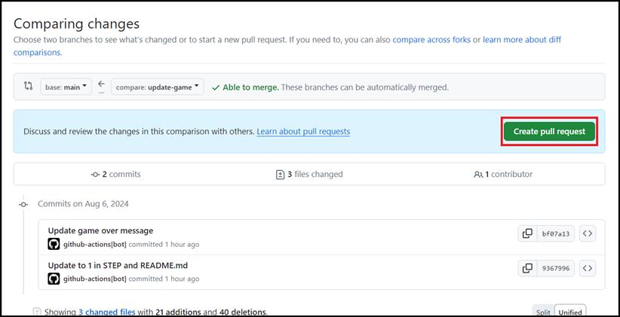
- 「Open a pull request page」ページで、次のように入力します。
- pull requestのタイトルを追加する: ゲーム オーバー メッセージを更新する
- pull requestの説明を追加する: ゲームオーバーメッセージを更新して、ユーザーが再びプレイする方法を知ることができます
- 「Create pull request」をクリックします。
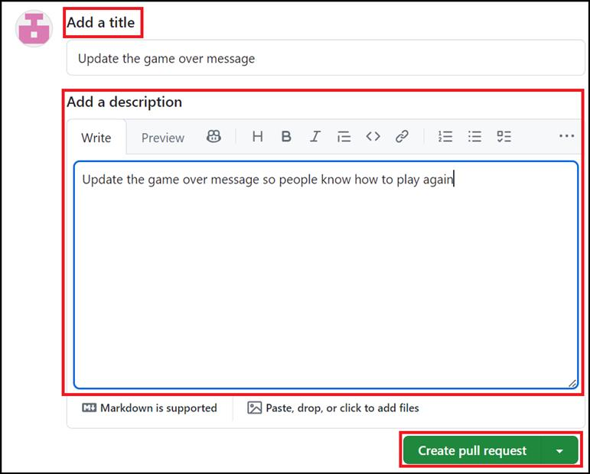
- 約 20 秒待ってから、このページを更新します。GitHub Actions は自動的に次のステップに更新されます。
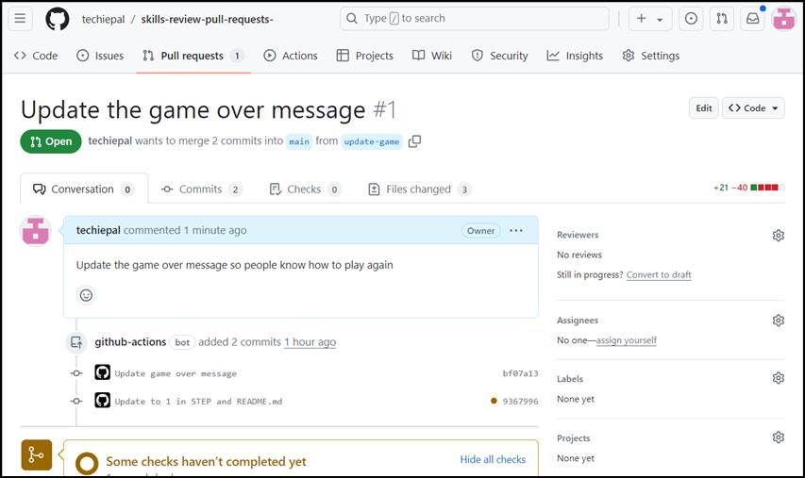
演習 #2: プル リクエストを更新し、マージの競合を解決する
- 次のリンクを参照します: https://github.com/skills/resolve-merge-conflicts
このラボでは、パブリックテンプレート「skills-resolve-merge-conflicts」を使用してリポジトリを作成します。
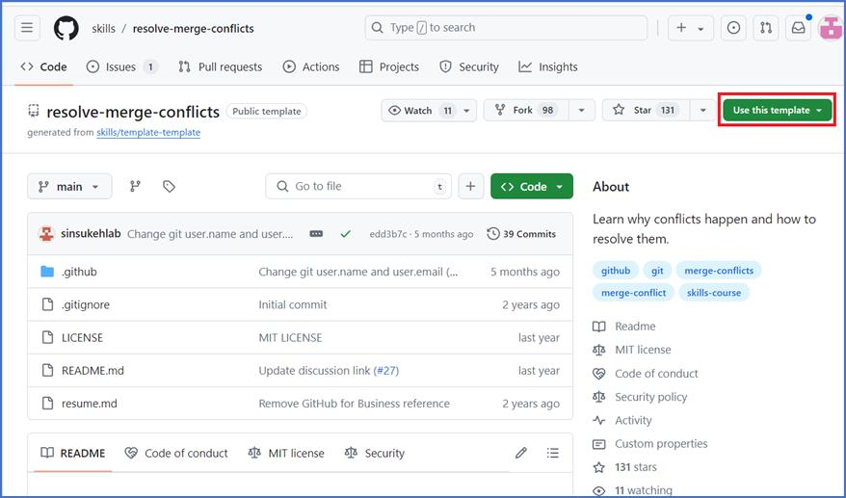
- 「Use this template」メニューの「Create a new repository」を選択します。
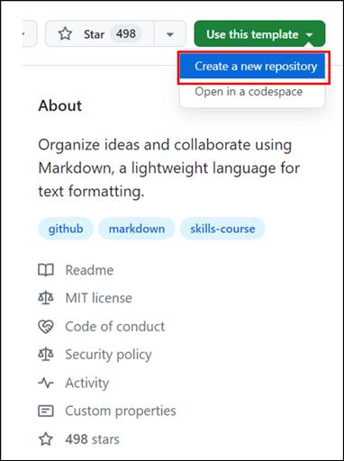
- 次の詳細を入力し、「Create Repository」を選択します。
  - リポジトリ名: skills-resolve-merge-conflicts
  - リポジトリの種類: Public
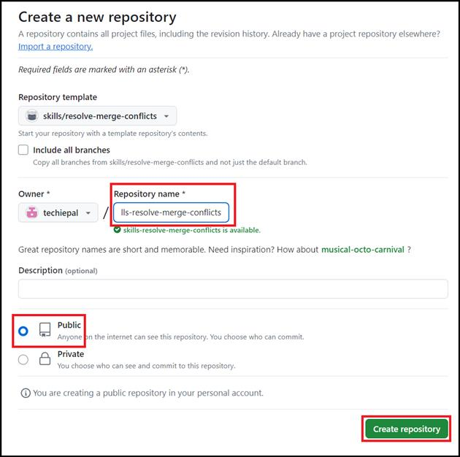
- リポジトリを作成したら、 メイン ナビゲーション バーの「プル リクエスト」 タブを選択します。
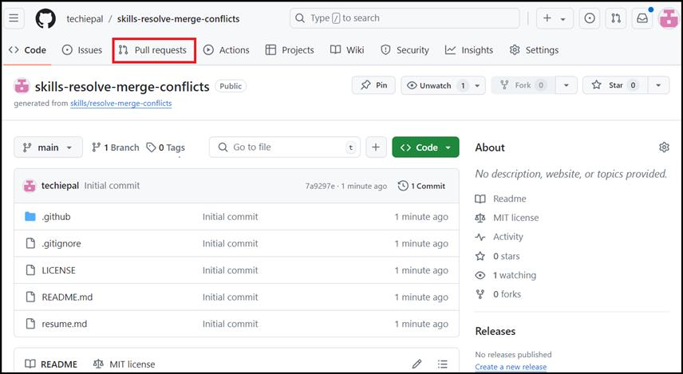
- 「New pull request」ボタンをクリックします。
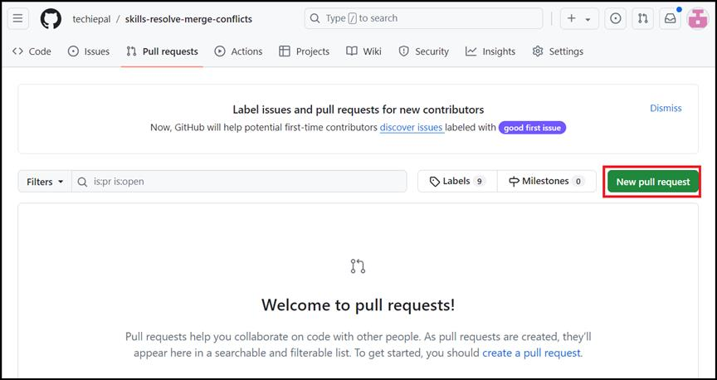
- プルリクエストを作成するには、以下を選択します：
  - my-resume をヘッドブランチとして、
  - main を比較ブランチとして使用します。
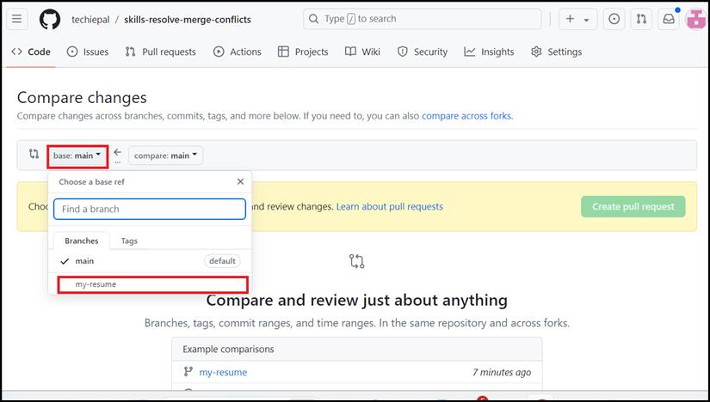
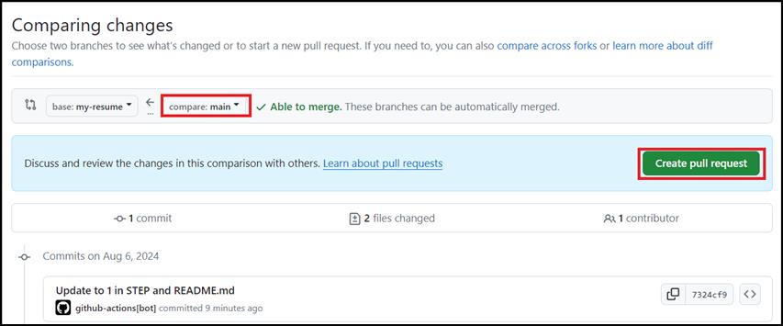
- 「Create pull request」ボタンをクリックします
- 「プル リクエストを開く」ページで、タイトルに「マージの競合を解決する」と入力し、「Create pull request」をクリックします。
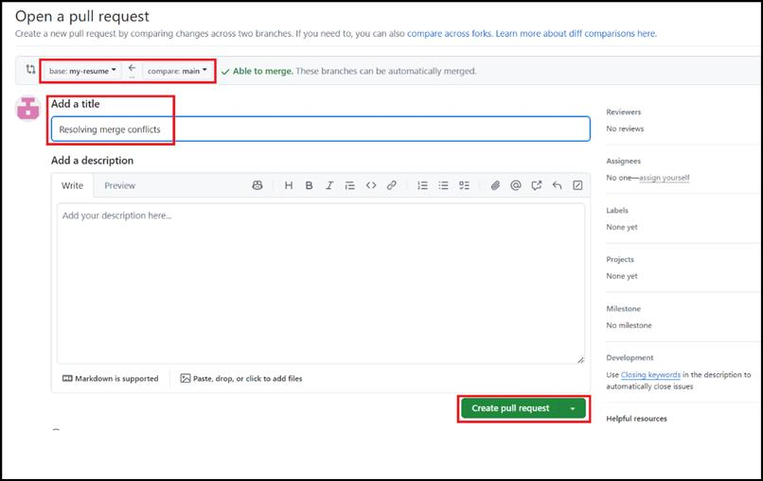
- GitHub Actions が自動的に更新され、競合がある場合はページに詳細が表示されるまで 20 秒待ちます。
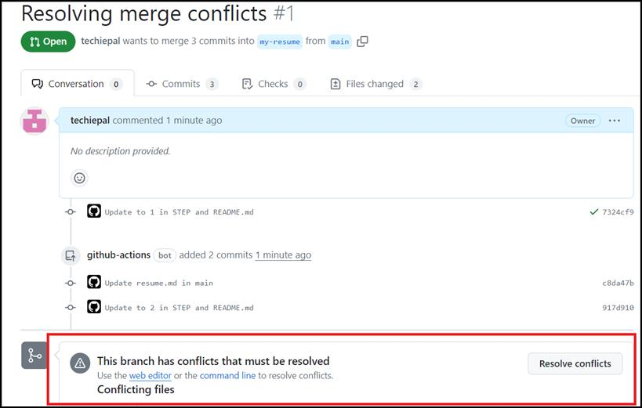
- 「Resolve conflicts」をクリックして 先に進みます。
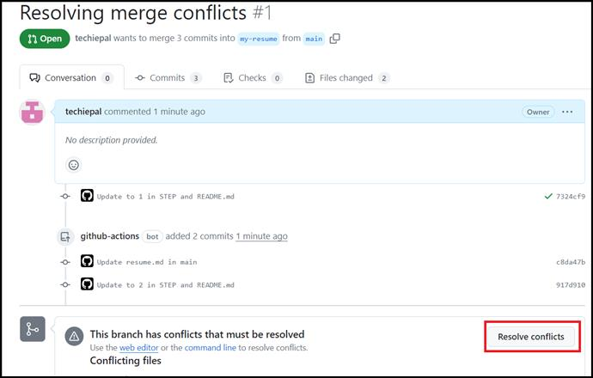
- 競合を確認して解決します。
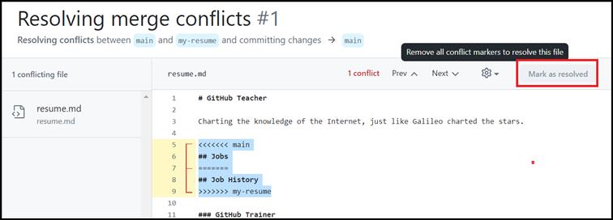
- この実習では、明細項目の競合を削除し、「Mark as resolved」ボタンをクリックします。
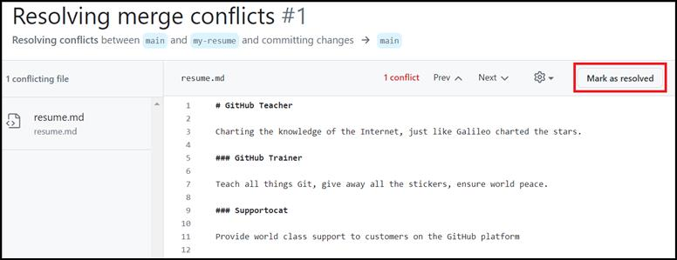
- 「Commit merge」ボタンをクリックし、ヘッドアップ メッセージ ボックスにチェックを入れます。
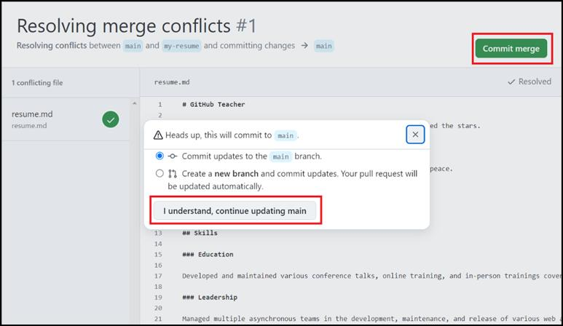
- 「I understand, continue updating main」をクリックします。 最終チェック結果が表示されます**.**
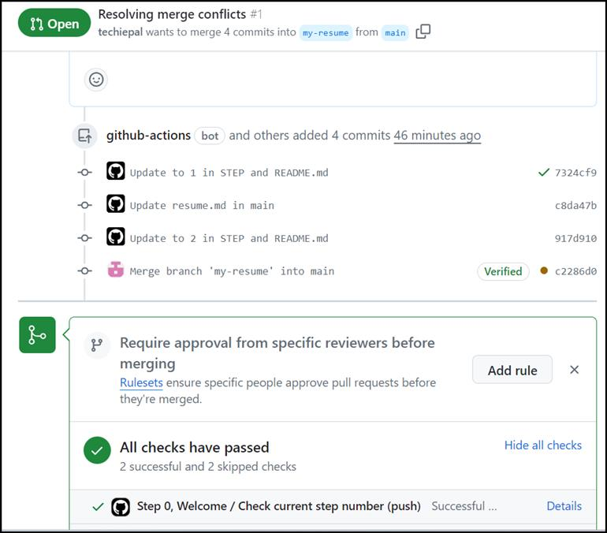
概要：
これで、GitHub での効果的なチームワークとプロジェクト管理に不可欠なスキルである、競合のプル リクエストの作成とレビュー、競合の解決が完了しました。

